Inkomensconsulent

Ons aanbod
Werklocatie: | Librijesteeg 4, Rotterdam
Startdatum: | Gewenste startdatum 01-09-2019
Aantal medewerkers: | 1
Uren per week: | 36
Duur opdracht: | 12 maanden
Verlengingsopties: | 2x 12 maanden, mogelijk daarna nog een verlenging voor 6 maanden
FSK: | 8
Tariefrange: | Min € 45,00 - max € 55,00
Verhouding prijs/kwaliteit: | 40% - 60%
Afwijkende werktijden: | 36 uur beschikbaar, verdeeld over 4,5 werkdag, iedere dag beschikbaar en flexibel in werktijden
Detavast: | Kosteloze overname na 1 jaar inhuur, altijd in onderlinge afstemming
Data voor verificatiegesprek: | 02-08-2019, de gehele dag, locatie Librijesteeg 4

Jouw functie / opdracht
Introductie en context
De afdeling Toetsing en Toezicht maakt onderdeel uit van Werk en Inkomen. Toetsing en Toezicht richt zich op de inkomensintake, handhaving en terugvordering en verhaal. De afdeling draagt daarmee nadrukkelijk bij aan de doelstelling om instroom in de uitkering te beperken en de gemiddelde uitkeringshoogte te verlagen.

Team Heronderzoeken handelt vanuit een opdracht van het College van Rotterdam. In 2019, 2020 en 2021 moet Werk en Inkomen per jaar 6.000 heronderzoeken verrichten. Daarbij staat de rechtmatigheidstoets centraal, maar gaat het zeker ook om passende dienstverlening; aan de Rotterdammer die de gemeente financiële hulp vraagt, maar ook de Rotterdammer die dit, via de afdracht van belastingen, mogelijk maakt. Voorgaande wordt gevisualiseerd in de plaat ‘Dienstverlening aan alle Rotterdammers’.

Het werk van het team heeft dus ook een politieke lading. Een lid van het team Heronderzoeken moet zich hier in doen en laten van bewust zijn.

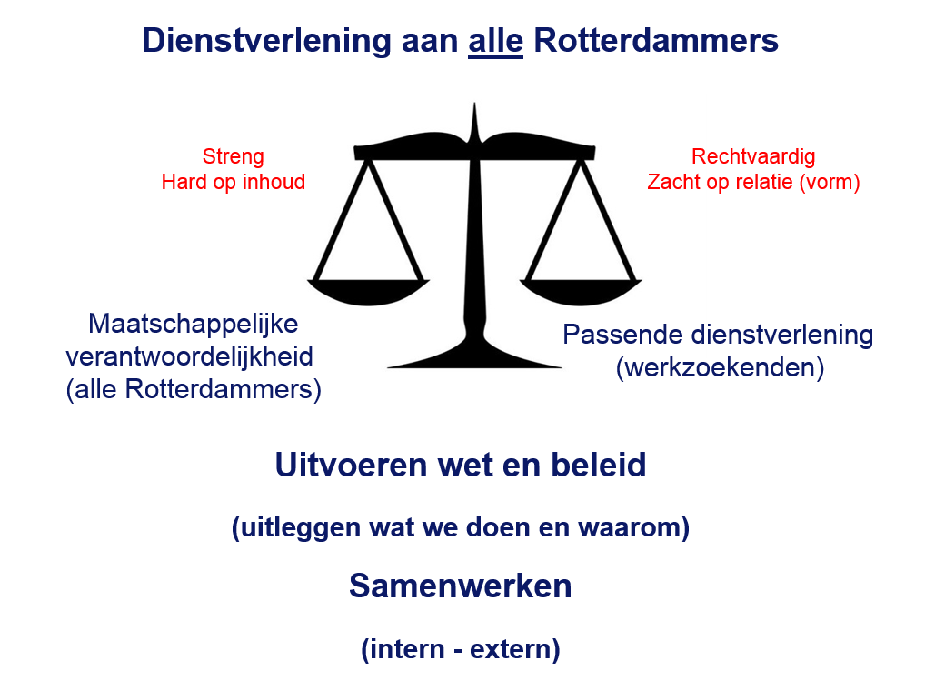

Team heronderzoeken zoekt voor het lopende jaar en de komende jaren een inkomensconsulent. Vanwege wisselingen in het personeelsbestand, is er een vacature vrijgekomen.

Inhoud functie
- Je plant gesprekken voor heronderzoeken, draagt zorg voor de uitnodiging van werkzoekenden en voert de gesprekken.
- Je handelt het heronderzoek af. Onder ‘afhandelen’ valt: Onderzoeken, toetsen, beoordelen, interpreteren, gegevens verzamelen en controleren (zo nodig met een huisbezoek), tijdig beslissen over de consequenties die een heronderzoek kan hebben, de hoogte van de uitkering berekenen, gegevens verwerken in geautomatiseerde systemen en (digitale) dossiers opbouwen en completeren.
- Je analyseert (complexe) financiële gegevens, (her)berekent het recht op uitkering en stelt een eventuele verrekening, terugvordering vast.
- Je legt resultaten van heronderzoeken op correcte wijze vast in de fraudemodule van Socrates, zodat je acties leiden tot sluitende managementinformatie.
- Je signaleert verdachte situaties in het kader van rechtmatigheid, beslist of aanvullend onderzoek gewenst is en draagt eventueel zorg voor inschakeling van de fraudeafdeling.
- Je rapporteert over onderzoeksbevindingen op basis van een objectieve analyse van gegevens conform wet- en regelgeving.
- Je voert boetegesprekken en legt boetes op.
- Je vraagt bij werkzoekenden informatie op over hun persoonlijke inkomens-, woon- en vermogenssituatie en verstrekt hen informatie over de uitkomst van het heronderzoek. Je verstrekt indien nodig informatie over voorliggende voorzieningen.
- Je herkent crisissituaties van werkzoekenden en/of situaties waarop andere partijen binnen de gemeente actie moeten ondernemen (denk aan re-integratie). Je zorgt voor een adequate doorverwijzing en/of signalering naar relevante (externe) partijen of instanties.
- Indien een uitkering na het heronderzoek wordt beëindigd en hierop een nieuwe aanvraag volgt, zoek je actief de samenwerking met je collega’s van Intake, zodat er bij nieuw contact met werkzoekende een sluitend onderzoek naar het recht op uitkering kan plaatsvinden.
- Je treedt op als vraagbaak voor collega’s binnen en buiten je team/afdeling.
- Je draagt, tijdens het onderzoek en (kort) na afronding daarvan, zorg voor de communicatie met werkzoekenden en (hulpverlenende) instanties, als er vragen zijn over het proces rond het heronderzoek en de uitkomsten daarvan.

Jouw profiel
Je beschikt over een HBO-diploma SJD en HBO werk- en denkniveau.
Je hebt kennis van relevante wet- en regelgeving en aanvullende, functie-specifieke opleidingen gevolgd.
Je hebt affiniteit met sociale zekerheid en voorzieningen en bent alert op fraude.
Je beheerst de Nederlandse taal in woord en schrift perfect.

Je hebt ruime ervaring in het voeren van gesprekken met klanten/burgers, waarbij de mogelijkheid op weerstand bij burgers bestaat.

Competenties
Resultaatgericht:
- Kandidaat is in staat zijn eigen werkzaamheden te benoemen in concrete doelen en weet deze zodanig in te richten en uit te voeren dat het doel wordt bereikt.
- Kandidaat gaat door tot het afgesproken resultaat is bereikt.
- Kandidaat handelt op eigen initiatief binnen het vastgestelde kader van de opdracht.

Communiceren:
- Kandidaat drukt zich zowel mondeling als schriftelijk goed uit bij contacten op verschillend niveau.
- Kandidaat formuleert tactvol, houdt rekening met de behoeften en belangen van de ander.
- Kandidaat stelt zich open voor een gesprek; luistert, stelt vragen en vraagt na of de ander het goed heeft begrepen.
- Kandidaat is in staat om de klant uit te leggen wat het wederzijds belang is van het naleven van de wet en de verplichtingen, die aan het ontvangen van een uitkering zijn verbonden.

Klantgerichtheid:
- Kandidaat luistert en komt waar mogelijk tegemoet aan de wensen van de klant, handelt hiernaar en geeft daarbij prioriteit aan servicebereidheid en klanttevredenheid.
- Kandidaat is proactief en verdiept zich in de situatie van de klant. Zoekt actief naar oplossingen voor klachten of problemen.
- Kandidaat handelt naar de taakstelling van het team Heronderzoeken. De kandidaat naar een balans tussen servicegerichtheid, de verantwoordelijkheid van de klant en handhaving.

Stressbestendigheid:
- Kandidaat blijft effectief functioneren onder tijds- en emotionele druk en laat zich niet van zijn stuk brengen.
- Kandidaat stelt bij tijdens emotionele druk prioriteiten en blijft doeltreffend handelen.
- Kandidaat accepteert kritiek of tegenwerpingen en kan dit relativeren.

Planmatig werken:
- Kandidaat structureert het eigen werk(proces). Kandidaat maakt voor zichzelf een planning met realistische doelen, meet tussentijds en behoudt het overzicht.

‘Planning en organisatie’ is één van de belangrijkste competenties die kandidaat nodig heeft bij het uitvoeren van zijn/haar taken. Deze competentie moet uitstekend zijn ontwikkeld.

Flexibiliteit:
- Kandidaat schakelt over op een nieuwe werkwijze, houding of aanpak als daardoor de efficiency verbetert.
- Kandidaat pakt nieuwe zaken snel op en doorbreekt vaste gewoontes, regels en/of procedures.

Accuratesse:
- Kandidaat werkt zelfstandig aan het zorgvuldig en met precisie uitvoeren van taken met een middellange doorlooptijd.
- Kandidaat levert tijdig het afgesproken resultaat aan en koppelt op tijd terug indien dit niet lukt.

Integriteit:
- Kandidaat weet algemeen aanvaarde sociale en ethische normen in woord en gedrag te handhaven. Is erop aanspreekbaar en kan anderen hierop aanspreken.
- Kandidaat verkrijgt door kennis, houding en gedrag, vertrouwen van anderen. Is binnen het team open naar anderen, doch discreet over gevoelige zaken.
- Kandidaat aanvaardt persoonlijke verantwoordelijkheid voor het nakomen van gemaakte afspraken, zowel richting collega's als de burger.
- Kandidaat voelt zich persoonlijk aangesproken om, ook onder stevige druk, de gestelde normen in woord en gedrag te handhaven.

Eisen
Rijbewijs
Je bezit rijbewijs B.

Opleiding
HBO-diploma Sociaal Juridische Dienstverlening

Aanvullende trainingen en opleidingen
- Training/opleiding Inkomensconsulent (Klantmanager maar dan wel Inkomen)
- Participatiewet: Algemene kennis van de wet, boete en maatregelen, belastingen en toeslagen
- Juridisch rapporteren
- Gesprektechnieken
- Omgaan met emotie en agressie
- Controlerend huisbezoek
- Timemanagement

Wensen
- Ervaring met Microsoftofficepakket
- Werkervaring binnen Werk en Inkomen en met name domein Inkomen, is een pré
- Bekendheid met het systeem Basisregistratie Personen (BRP)
- Bekendheid met/ervaring met Suwinet

Het team
Het team Heronderzoeken bestaat (in de basis) uit 21 inkomensconsulenten, 4 kwaliteitsmedewerkers, 4 administratief ondersteuners, een financieel expert en een teammanager.

Team Heronderzoeken bestaat voor een groot deel uit jonge mensen. Medewerkers zijn gedreven, enthousiast en echte teamspelers. Zij realiseren zich dat zij samen hun doel moeten bereiken en dat iedere functiegroep een belangrijke rol speelt in het proces. Samen staan we sterk én we moeten het samen doen.

Het team is open in haar communicatie richting interne en externe partijen. Als collega’s (intern) het team Heronderzoeken een bezoek willen brengen, of een tijdje willen meelopen, zijn zij altijd welkom. Ook neemt het team regelmatig stagiaires in haar team op.

De procedure
Bureaus dienen van iedere kandidaat een CV aan te leveren.

Indien er niet, uitsluitend op basis van CV’s en aanvullende informatie vanuit de bureaus, een besluit tot gunning kan worden genomen, vinden gesprekken plaats op 02-08-2019, locatie Librijesteeg 4.

Bureaus, die CV’s aanleveren met onjuiste of onvolledige informatie over hun kandidaat, worden direct uitgesloten.

